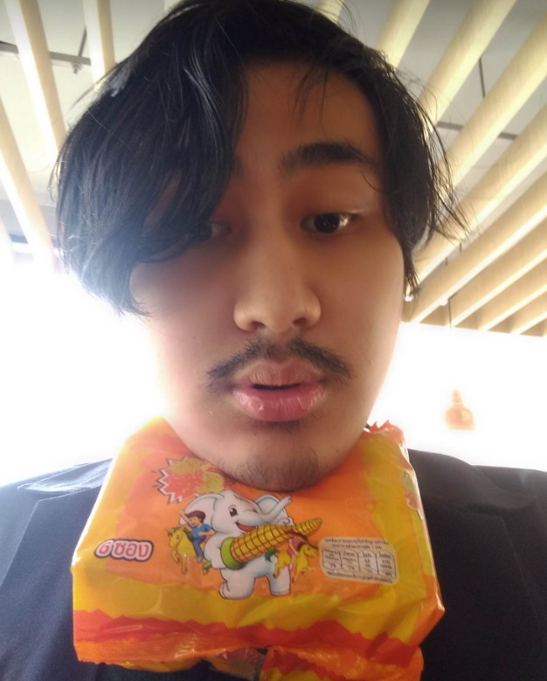

ยำยำช้างน้อย บะหมี่กึ่งสำเร็จรูป

ใช้หลักการแปรรูปการลดปริมาณน้ำในอาหารหรือการอบแห้ง  
โดยการนำเส้นบะหมี่ที่สุกไปทำการทอดแบบ hot-air drying ให้เส้นแห้งไล่น้ำออกเพื่อการถนอมอาหาร